潜江市国土资源局浩口国土资源管理所
2021年度部门决算

目 录
第一部分 潜江市国土资源局浩口国土资源管理所概况
一、部门主要职责
二、机构设置情况
第二部分 潜江市国土资源局浩口国土资源管理所2021年度部门决算表
一、收入支出决算总表
二、收入决算表
三、支出决算表
四、财政拨款收入支出决算总表
五、一般公共预算财政拨款支出决算表
六、一般公共预算财政拨款基本支出决算明细表
七、一般公共预算财政拨款“三公”经费支出决算表
八、政府性基金预算财政拨款收入支出决算表
九、国有资本经营预算财政拨款支出决算表
第三部分 潜江市国土资源局浩口国土资源管理所2021年度部门决算情况说明
一、收入支出决算总体情况说明
二、收入决算情况说明
三、支出决算情况说明
四、财政拨款收入支出决算总体情况说明
五、一般公共预算财政拨款支出决算情况说明
六、一般公共预算财政拨款基本支出决算情况说明
七、财政拨款“三公”经费支出决算情况说明
八、政府性基金预算财政拨款收入支出决算情况说明
九、国有资本经营预算财政拨款支出决算情况说明
十、机关运行经费支出说明
十一、政府采购支出说明
十二、国有资产占用情况说明
十三、预算绩效情况说明
十四、专项支出、转移支付支出情况说明
第四部分 其他需要说明的情况
第五部分 名词解释

第一部分 潜江市国土资源局浩口国土资源管理所概况
一、部门主要职责
潜江市国土资源局浩口国土资源管理所主要职责是：履行全民所有土地、矿产、森林、草场、湿地、水、自然保护地等自然资源资产所有者职责和所有国土空间用途管制职责。组织报批材料，实施土地监察，管理土地登记，修编土地规划。
二、机构设置情况
从单位构成看，潜江市国土资源局浩口国土资源管理所部门决算由实行独立核算的潜江市国土资源局浩口国土资源管理所本级决算和 0 个下属单位决算组成。
纳入潜江市国土资源局浩口国土资源管理所2021年度部门决算编制范围的二级预算单位包括：
1.潜江市国土资源局浩口国土资源管理所（本级）
潜江市国土资源局浩口国土资源管理所内设机构5个，包括：综合办、用地地籍办、执法监察办、项目综合整治办、财务室。

第二部分 2021年度部门决算表

- 收入支出决算总表
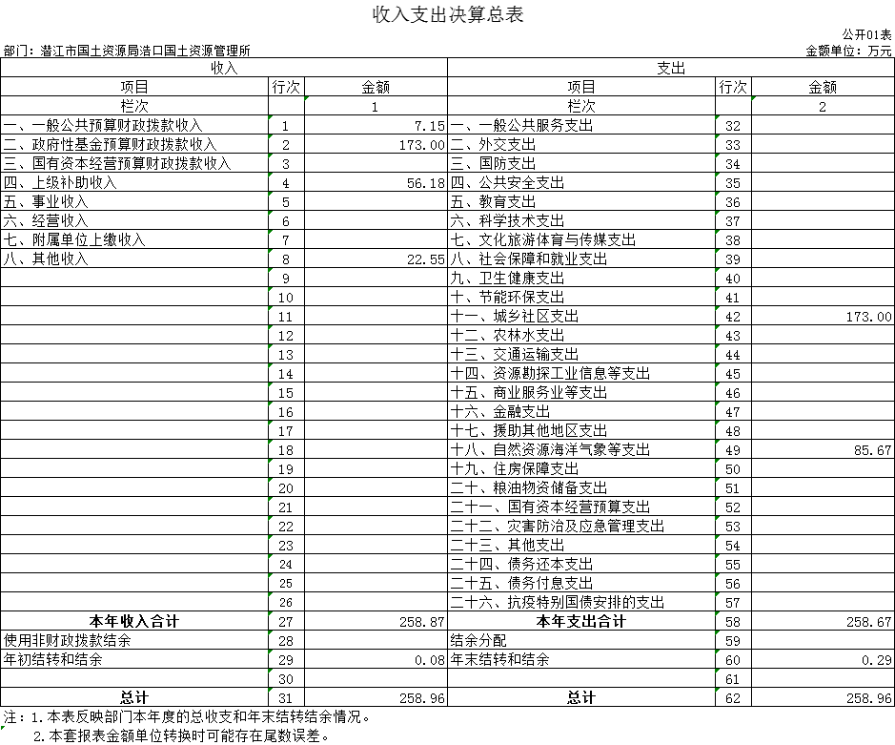

- 收入决算表
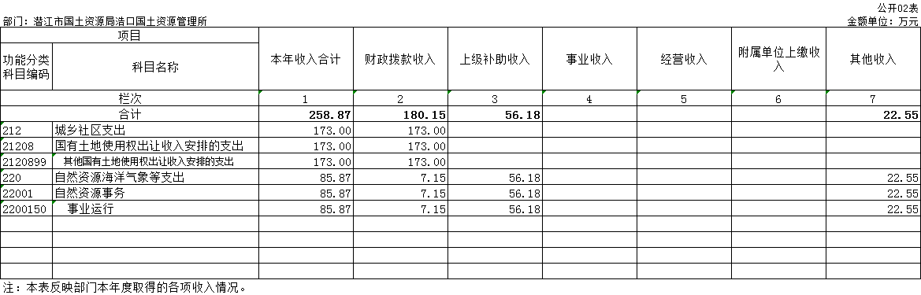

- 支出决算表
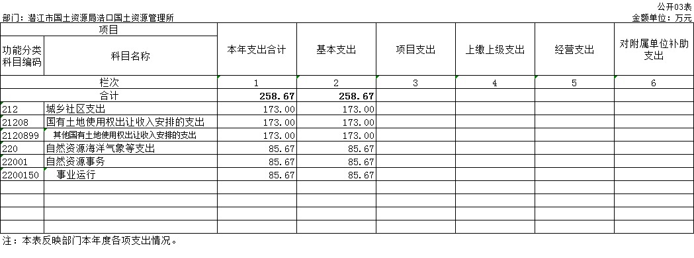

- 财政拨款收入支出决算总表
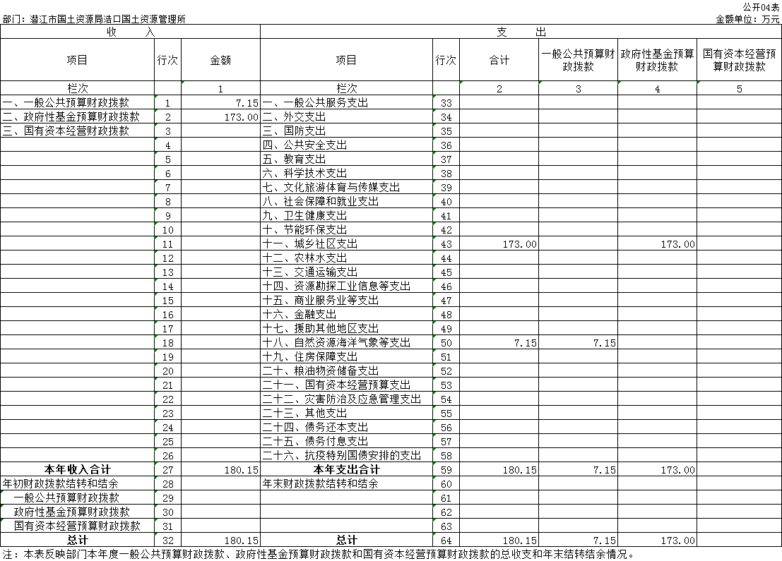
- 一般公共预算财政拨款支出决算表
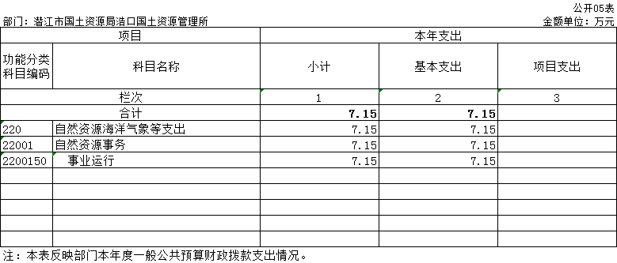

- 一般公共预算财政拨款基本支出决算明细表

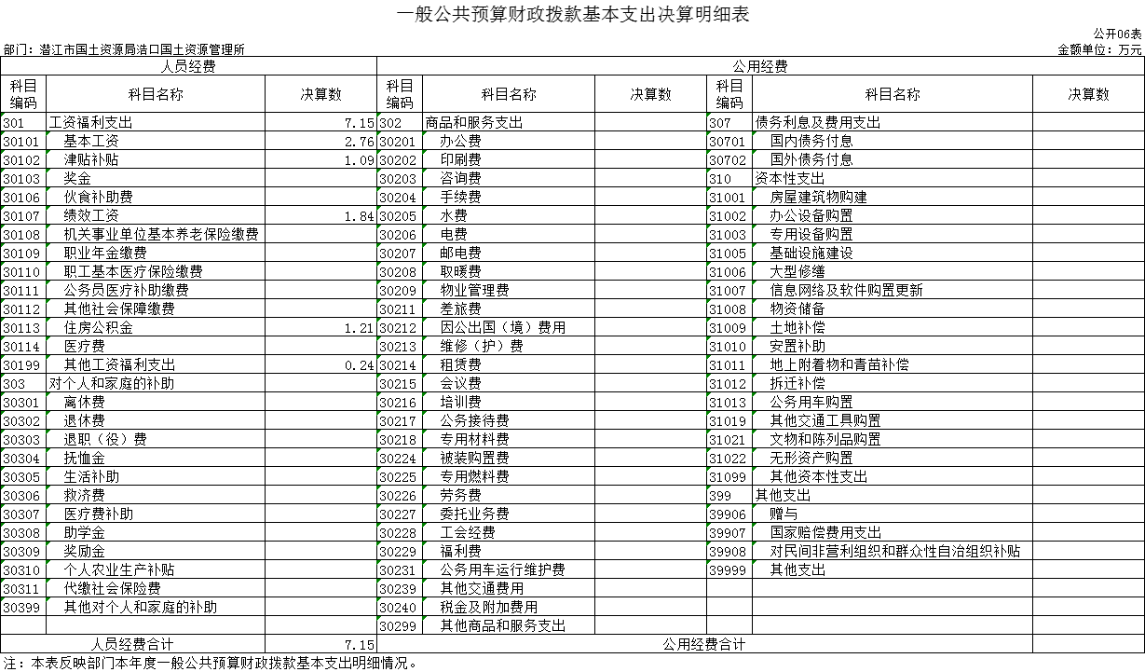

- 一般公共预算财政拨款“三公”经费支出决算表

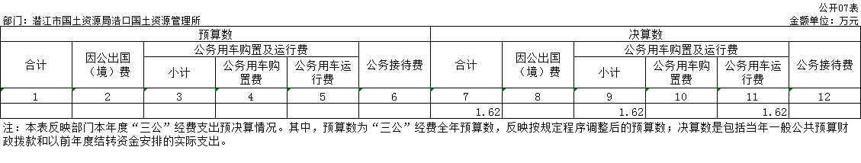

- 政府性基金预算财政拨款收入支出决算表

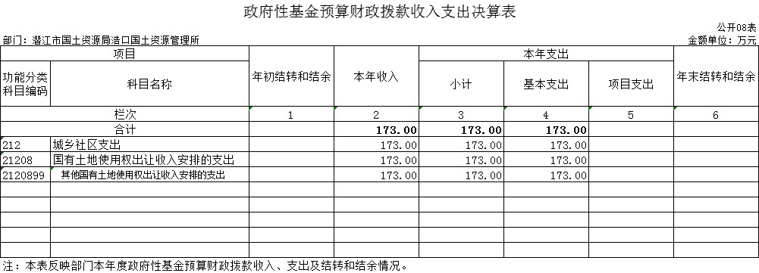
- 国有资本经营预算财政拨款支出决算表
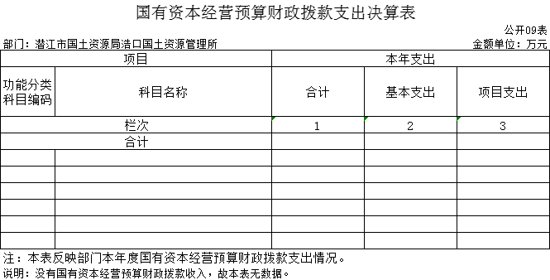

第三部分 2021年度部门决算情况说明
一、收入支出决算总体情况说明
2021年度收、支总计均为 258.96 万元。（含年初结转和结余0.08万元）与2020年度相比，收、支总计各增加 111.14 万元，增长 75.19 %，主要原因是由于需补缴以前年度养老保险，市政府拨付的政府性基金数额增加。

图1：收、支决算总计变动情况
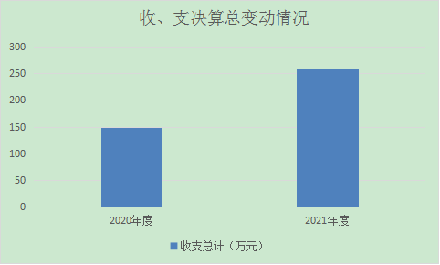

二、收入决算情况说明
2021年度收入合计 258.87 万元。其中：财政拨款收入 180.15万元，（含政府性基金拨款收入173万元）占本年收入 69.59%；上级补助收入 56.18 万元，占本年收入 21.70 %；事业收入 0 万元，占本年收入 0 %；经营收入 0 万元，占本年收入 0 %；其他收入22.55万元，占本年收入 8.71 %。本部门使用科目为：1.城乡社区支出（类）国有土地使用权出让收入安排的支出（款）其他国有土地使用权出让收入安排的支出（项）；2.自然资源海洋气象等支出（类）自然资源事务（款）事业运行（项）。

图2：收入决算结构
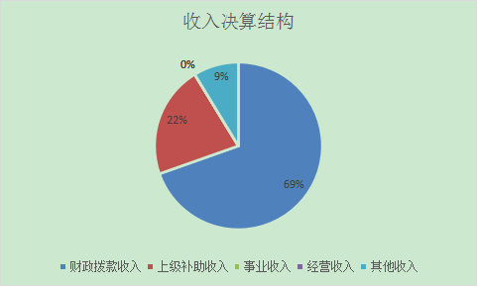

三、支出决算情况说明
2021年度支出合计258.67 万元。其中：基本支出258.67万元，占本年支出 100 %；项目支出 0 万元，占本年支出 0 %；上缴上级支出 0 万元，占本年支出 0 %；经营支出 0 万元，占本年支出 0 %。本部门使用科目：1.城乡社区支出（类）国有土地使用权出让收入安排的支出（款）其他国有土地使用权出让收入安排的支出（项）；2.自然资源海洋气象等支出（类）自然资源事务（款）事业运行（项）。

图3：支出决算结构
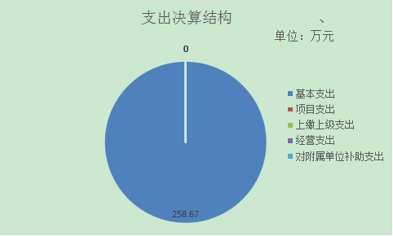

四、财政拨款收入支出决算总体情况说明
2021年度财政拨款收、支总计均为 180.15 万元。与2020年度相比，财政拨款收、支总计各增加96.15万元，增长 114.46%。主要原因是由于需补缴以前年度养老保险，市政府拨付的政府性基金数额增加。
图4：财政拨款收、支决算总计变动情况
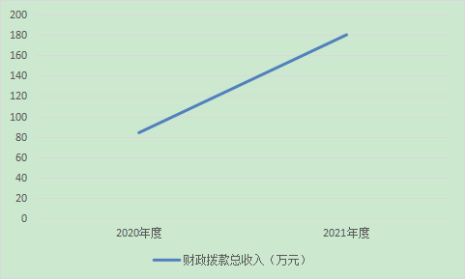
五、一般公共预算财政拨款支出决算情况说明
（一）财政拨款支出决算总体情况。
2021年度财政拨款支出7.15 万元，占本年支出合计的 2.76 %。与2020年度相比，财政拨款支出减少 27.85 万元，下降79.57 %。主要原因是2021年非税收入拨款比预算数减少。本单位主要收入和支出是政府性基金，详见政府性基金预算财政拨款收入支出决算情况说明。
（二）财政拨款支出决算结构情况。
2021年度财政拨款支出 7.15万元，主要用于以下方面：自然资源海洋气象等支出（类）支出 7.15 万元，占 100 %。
（三）财政拨款支出决算具体情况。
2021年度一般公共预算财政拨款支出年初预算为36.48 万元，支出决算为7.15 万元，完成年初预算的 19.60%。其中：自然资源海洋气象等支出（类）自然资源事务（款）事业运行（项）年初预算为 36.48 万元，支出决算为 7.15 万元，完成年初预算的 19.60 %，支出决算数小于年初预算数的主要原因：2021年非税收入拨款比预算数减少。
六、一般公共预算财政拨款基本支出决算情况说明
2021年度一般公共预算财政拨款基本支出7.15 万元，其中：人员经费7.15万元，主要包括基本工资、津贴补贴、绩效工资、住房公积金、其他社会保障等支出。详见政府性基金预算财政拨款收入支出决算情况说明。

七、一般公共预算财政拨款“三公”经费支出决算情况说明
（一）“三公”经费财政拨款支出决算总体情况说明。
2021年度“三公”经费财政拨款支出预算为0 万元，支出决算为 1.62 万元，超预算1.62万元。决算数大于预算数的主要原因：公务用车较为陈旧，同时单位业务量增加，公务用车支出有所增加。
（二）“三公”经费财政拨款支出决算具体情况说明。
1.因公出国(境)费预算为 0万元，支出决算为 0 万元，完成预算的 0 %，比预算增加(减少) 0 万元，主要原因是本年度无因公出国（境）开支。
全年支出涉及出国（境）团组 0 个，累计 0 人次，主要用于开展以下工作：本年度无相关支出。
2.公务用车购置及运行费支出决算为 1.62 万元，超年初预算1.62万元；其中：
(1)公务用车购置费 0 万元，完成年初预算的 0 %，比年初预算增加 0 万元，主要原因是无购置公务用车支出。本年度购置(更新)公务用车 0 辆。
(2)公务用车运行费 1.62万元，超年初预算1.62万元，主要原因：公务用车较为陈旧，同时单位业务量增加，公务用车支出有所增加。主要用于公务用车燃油费、过桥过路费、保险支出等。截止2021年12月31日，开支财政拨款的公务用车保有量 1 辆。
3.公务接待费支出决算为 0 万元，完成年初预算的 0 %，比年初预算减少 0万元，主要原因是单位加强管理，从严控制“三公”经费开支。其中：
外宾接待支出 0 万元，2021年共接待来访团组 0 个， 0 人次（不包括陪同人员）。来访对象主要是本年度无外宾接待支出。
国内公务接待支出 0 万元，2021年共接待国内来访团组 0 个， 0 人次（不包括陪同人员）。主要原因是单位加强管理，从严控制“三公”经费开支。
八、政府性基金预算财政拨款收入支出决算情况说明
2021年度政府性基金预算财政拨款年初结转和结余 万元，本年收入 173 万元，本年支出173 万元，年末结转和结余 0 万元。具体支出情况为：
城乡社区支出(类)。支出决算为173 万元，主要用于基本支出173万元，单位人员经费和公用经费支出。
九、国有资本经营预算财政拨款支出决算情况说明
2021年度国有资本经营预算财政拨款本年支出 0 万元。具体支出情况为：本单位当年无国有资本经营预算财政拨款支出，该表数据为零，空表公开。
十、机关运行经费支出说明
潜江市国土资源局浩口国土资源管理所2021年度机关运行经费支出0万元，比年初预算数增加0万元，增长0%。主要原因是：本单位为自收自支单位，主要收入和支出是政府性基金，详见政府性基金预算财政拨款收入支出决算情况说明。
十一、政府采购支出说明
潜江市国土资源局浩口国土资源管理所2021年度政府采购支出总额0万元，其中：政府采购货物支出0万元、政府采购工程支出0万元、政府采购服务支出0万元。授予中小企业合同金额0万元，占政府采购支出总额的0%，其中：授予小微企业合同金额0 万元，占政府采购支出总额的 0%。
十二、国有资产占用情况说明
截至2021年 12月31日，潜江市国土资源局浩口国土资源管理所共有车辆1 辆，其中，副省级及以上领导干部用车0辆、主要领导干部用车0辆、机要通信用车0 辆、应急保障用车1辆、执法执勤用车 0辆、特种专业技术用车0辆、其他用车0辆；单位价值50 万元以上通用设备0台（套）；单位价值 100 万元以上专用设备0台（套）。
- 预算绩效情况说明
2021年潜江市国土资源局浩口国土资源管理所无一般公共预算财政拨款项目资金，无项目预算绩效情况。
- 财政专项支出、专项转移支付支出的部门（单位）参照部门预算公开的范围、体例和内容进行公开。
2021年潜江市国土资源局浩口国土资源管理所无财政专项支出、专项转移支付支出。
第四部分 其他需要说明的情况
2021年潜江市国土资源局浩口国土资源管理所无国有资本经营预算财政拨款收入，收支为零，以空表公开。
第五部分 名词解释
(一)一般公共预算财政拨款收入：指市级财政一般公共预算当年拨付的资金。
(二)政府性基金预算财政拨款收入：指市级财政政府性基金预算当年拨付的资金。
(三)国有资本经营预算财政拨款收入：指市级财政国有资本经营预算当年拨付的资金。
(四)上级补助收入：指从事业单位主管部门和上级单位取得的非财政补助收入。
(五)事业收入：指事业单位开展专业业务活动及其辅助活动取得的收入。
(六)经营收入：指事业单位在专业业务活动及其辅助活动之外开展非独立核算经营活动取得的收入。
(七)其他收入：指单位取得的除上述“一般公共预算财政拨款收入”、“政府性基金预算财政拨款收入”、“上级补助收入”、“事业收入”等收入以外的各项收入。
(八)使用非财政拨款结余：指事业单位使用以前年度积累的非财政拨款结余弥补当年收支差额的金额。
(九)年初结转和结余：指单位以前年度尚未完成、结转到本年仍按原规定用途继续使用的资金，或项目已完成等产生的结余资金。
(十)本部门使用的支出功能分类科目(到项级)
1.城乡社区支出（类）国有土地使用权出让收入安排的支出（款）其他国有土地使用权出让收入安排的支出（项）：反映土地出让收入用于其他方面的支出。
2.自然资源海洋气象等支出（类）自然资源事务（款） 事业运行（项）：反映事业单位的基本支出，不包括行政单位（包括实行公务员管理的事业单位）后勤服务中心、医务室等附属事业单位。
(十一)结余分配：指事业单位按照会计制度规定缴纳的企业所得税、提取的专用结余以及转入非财政拨款结余的金额等。
(十二)年末结转和结余：指单位按有关规定结转到下年或以后年度继续使用的资金，或项目已完成等产生的结余资金。
(十三)基本支出：指为保障机构正常运转、完成日常工作任务而发生的人员支出和公用支出。
(十四)项目支出：指在基本支出之外为完成特定行政任务或事业发展目标所发生的支出。
(十五)经营支出：指事业单位在专业活动及辅助活动之外开展非独立核算经营活动发生的支出。
(十六)“三公”经费：纳入财政一般公共预算管理的“三公”经费，是指市直部门用一般公共预算财政拨款安排的因公出国(境)费、公务用车购置及运行费和公务接待费。其中，因公出国(境)费反映单位公务出国(境)的国际旅费、国外城市间交通费、住宿费、伙食费、培训费、公杂费等支出；公务用车购置及运行费反映单位公务用车购置支出(含车辆购置税、牌照费)及燃料费、维修费、过桥过路费、保险费、安全奖励费用等支出；公务接待费反映单位按规定开支的各类公务接待(含外宾接待)费用。
(十七)机关运行经费：指为保障行政单位（包括参照公务员法管理的事业单位）运行用于购买货物和服务的各项资金，包括办公费、印刷费、邮电费、差旅费、会议费、福利费、日常维修费、专用材料及一般设备购置费、办公用房水电费、办公用房取暖费、办公用房物业管理费、公务用车运行维护费以及其他费用。
(十八)其他专用名词。
无

